El cardenal de Nicaragua emplazó a "todos" a leer el capítulo V de 'Fratelli tutti' "La mejor política"Leopoldo Brenes insiste en su llamado a evitar la violencia en este año electoral
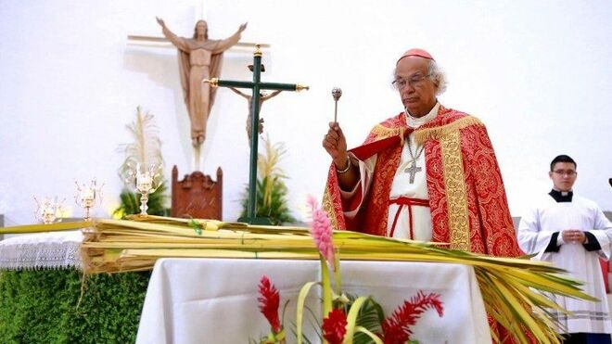
Cardenal Leopoldo Brenes

- Enviar por email
- Imprimir

El cardenal de Nicaragua, Leopoldo Brenes, llamó este domingo a los fieles católicos a la reconciliación y a la no violencia en un año electoral

Emplaza a escuchar lo que dice el Papa sobre el liderazgo cuando "deriva en insano populismo al servicio de un proyecto personal y de la perpetuación en el poder"

La permanencia de Ortega en el poder es una de las razones de la crisis sociopolítica que vive Nicaragua desde 2018. El cardenal destacó la importancia de "erradicar toda diferencia, toda confrontación, toda violencia"
04.01.2021 | RD/EFE
El cardenal de Nicaragua, Leopoldo Brenes, llamó este domingo a los fieles católicos a la reconciliación y a la no violencia en un año electoral, en el marco de la crisis sociopolítica que comenzó en 2018.
En su misa dominical, teletransmitida desde su casa en Managua a causa de la pandemia de covid-19, Brenes pidió que en “un año santo, en un proceso electoral, todos nosotros, como católicos, podamos poner el elemento de la reconciliación y de la no violencia”
Brenes también abogó por “que todos", desde las "autoridades gubernamentales, ministros, líderes sociales, líderes políticos, puedan escuchar" todo lo que el papa está diciendo "en ese capítulo de Fratelli Tutti, dedicado a la política, que tiene su compromiso para el bien común”.
Bajo el título “La mejor política”, en el capítulo quinto de la carta encíclica Fratelli Tutti, emitida en octubre pasado, Francisco afirmó que “el servicio que prestan (los líderes populares), aglutinando y conduciendo, puede ser la base para un proyecto duradero de transformación y crecimiento, que implica también la capacidad de ceder el lugar a otros en pos del bien común”.
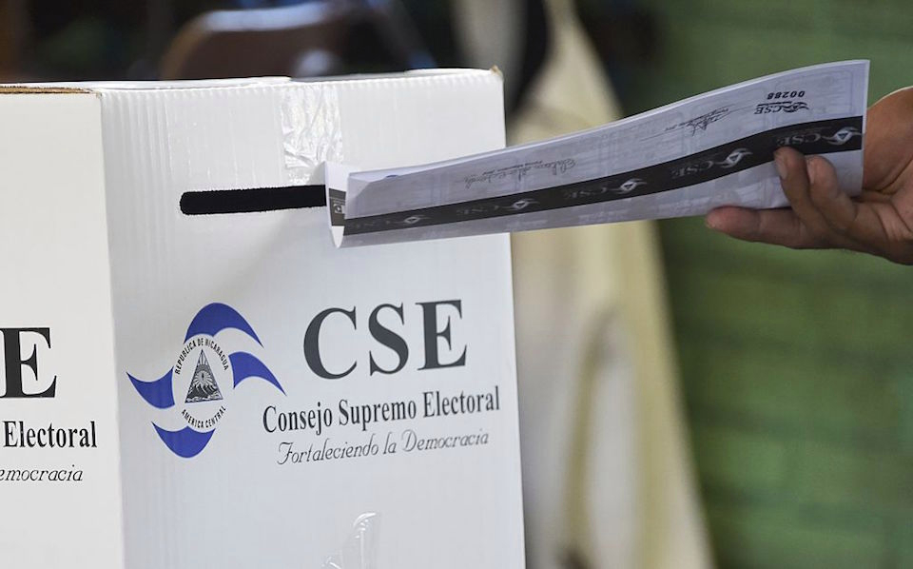
En el mismo párrafo, el pontífice advirtió que el liderazgo “deriva en insano populismo cuando se convierte en la habilidad de alguien para cautivar en orden a instrumentalizar políticamente la cultura del pueblo, con cualquier signo ideológico, al servicio de su proyecto personal y de su perpetuación en el poder”.
Las elecciones de noviembre próximo en Nicaragua serán claves, ya que estas podrían terminar con 15 años del líder sandinista Daniel Ortega en el poder y 41 de dominio de la política local, sin embargo, el presidente ya ha mostrado interés en continuar en su papel de gobernante, con lo cual totalizaría 31 años en el cargo de jefe de Estado si se suman su primera etapa como mandatario entre 1979 y 1990.
La permanencia de Ortega en el poder es una de las razones de la crisis sociopolítica que vive Nicaragua desde 2018, ya que la oposición considera que el exguerrillero ha suspendido los derechos humanos y las libertades públicas, desobedece la Constitución y promulga leyes para evitar que su liderazgo sea desafiado.
El cardenal destacó la importancia de “erradicar toda diferencia, toda confrontación, toda violencia”.
La crisis actual, que ha producido tres años consecutivos de retroceso económico, ha dejado, según la Comisión Interamericana de Derechos Humanos, al menos 328 muertos en 2018, no obstante organismos humanitarios locales elevan la cifra hasta 684 víctimas desde entonces, mientras que Ortega admite 200 y alega defenderse de un intento de golpe de Estado.
https://www.religiondigital.org/america/cardenal-Brenes-insiste-violencia-electoral-misa-politica-papa-francisco-enciclica_0_2301969792.html?utm_

